"Compartir ideas y reflexiones que nos ayuden a todos"

Para qué este blog: una propuesta de itinerario
Para qué este blog: una propuesta de itinerario

El Concilio Vaticano II dijo que estábamos en una «época de cambios»… Luego se dijo que, más bien, estaríamos en un «cambio de época»… Pero hace tiempo que, cada vez más personas, se sienten ya en la «nueva época»

Este blog se propone compartir la experiencia de «salir de esa caja que nos ha retenido dentro de sí, inconscientemente, miles de años. Atreverse a sacar los pies de la alforja, a pensar fuera de la caja, como corresponde ya a la época que vivimos, dentro del nuevo paradigma, que viene para quedarse
17.07.2023 José María Vigil
Cada quien habla de la feria como le va en ella, dice el refrán. Unos se sienten encarcelados, y otros no quieren salir de la caverna de Platón, felices con las sombras a las que consideran realidad verdadera. En todo caso, el número de los que hoy se sienten mal en sus convicciones profundas religiosas va en aumento.
En Europa, y en el «continente mundial de las nuevas generaciones», el malestar se extiende silenciosamente, y los abandonos no cesan. Son ya mayoría en algunos países las masas de creyentes que han abandonando el cristianismo. Lo revisaremos.
Pero a la vez, está surgiendo, un poco por doquier, una nueva visión, un nuevo enfoque, un «nuevo paradigma». Multitud de personas sienten que se les agrieta una caja en la que ahora empiezan a ver que han estado secularmente encerradas. Salir de la caja, comenzar a pensar outside the box, se les presenta como una exigencia de emancipación imperativa, y les resulta una experiencia liberadora.
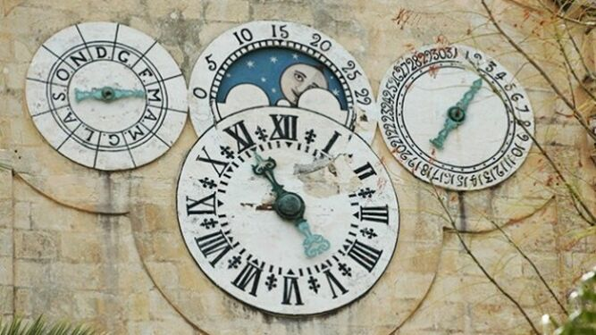
Relojes en la Iglesia: puesta al día
El Concilio Vaticano II dijo que estábamos en una «época de cambios»… Luego se dijo que, más bien, estaríamos en un «cambio de época»… Pero hace tiempo que, cada vez más personas, se sienten ya en la «nueva época». No es cuestión de tiempo, de fecha, de reloj ni de edad… Es una cuestión interior: de mentalidad, de libertad de espíritu, de nueva visión, de «haber salido de la caja».
Hay personas, muchedumbres más bien, que (por la fecha, por la edad, por el tiempo) ya salieron de la época pasada, pero ésta, la época pasada, no ha salido todavía de ellas. Viven en su vieja cajita mental, aunque saben la fecha real de hoy. El mundo está barajado: convivimos personas, grupos, instituciones, ideas, paradigmas... de épocas muy diferentes.
La propuesta que este blog ofrece es compartir ideas y reflexiones que nos ayuden a todos los que ya nos sentimos en otra época y aún tratamos de acomodarnos, así como dar un amable empujoncito a quienes perciben que algo en su interior no marcha, a quienes sienten que ya no consiguen sentir el entusiasmo de antaño, porque el patrimonio simbólico y espiritual profundo que recibieron en la infancia y que les ayudó a vivir con sentido gran parte de su vida, ya no funciona, ha perdido plausibilidad, falla por dentro, sin que acaben de saber por qué.
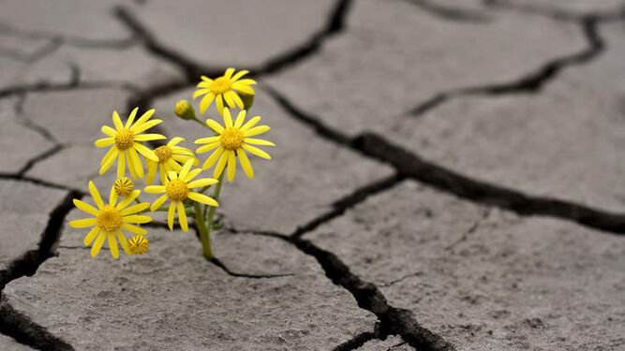
Aunque no veamos los frutos, los caminos se van abriendo
Muchos ya hemos adelantado un buen trecho por este camino, y lo estamos compartiendo. Otros sienten curiosidad e incluso manifiestan interés por conocer ese recorrido que ya hemos hecho. Creemos que la sociedad como tal ha entrado en un tránsito espiritual profundo, quizá como el que se dio en el milenio primero antes de nuestra era (tiempo axial), y es necesario que nos acompañemos mutuamente. Para captarlo, para entenderlo, discernirlo, y para asimilarlo… porque ya no se trata de creer sometidamente.
Este blog se propone compartir la experiencia de «salir de esa caja que nos ha retenido dentro de sí, inconscientemente, miles de años. Atreverse a sacar los pies de la alforja, a pensar fuera de la caja, como corresponde ya a la época que vivimos, dentro del nuevo paradigma, que viene para quedarse.
Trataremos de hacerlo con un cierto orden, procurando también dar pistas para quien quiera profundizar por su cuenta en los temas propuestos.
Por lo demás, como decía Lenaers a sus lectores: «no leas esto si te sientes bien y crees que en el cristianismo todo está funcionando más o menos como debe; léelo sólo si sientes que esto se hunde, y que en ti mismo la fe tradicional está desapareciendo, como si se evaporara, sin que puedas hacer nada por retenerla. Léelo sólo entonces, porque si no, te vas a enfadar».
https://www.religiondigital.org/fuera_de_la_caja-_el_blog_de_jose_maria_vigil/Propuesta-itinerario_7_2579212058.html

